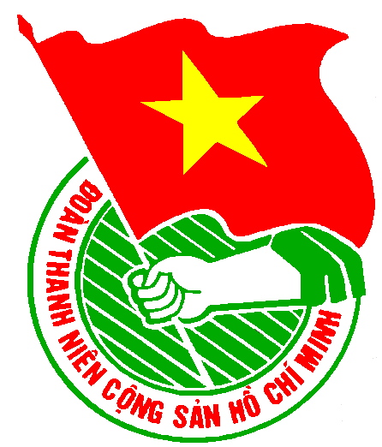
LỊCH LÀM VIỆC
THÀNH ĐOÀN THÀNH PHỐ HỒ CHÍ MINH
BAN CHẤP HÀNH QUẬN ĐOÀN 8

CỦA CƠ QUAN QUẬN ĐOÀN 8

TUẦN LỄ 45/2011 (Từ 24/10/2011 đến 30/10/2011)

***

NGÀY | GIỜ | NỘI DUNG – THÀNH PHẦN | ĐỊA ĐIỂM
THỨ HAI  24/10 | 06h30  07h30  07h40  10h00  13h30  15h00  15h00  17h00 | - Dự sinh hoạt chủ điểm dưới cờ tháng 10/2011 (Đ/c Huy)  - Chào cờ đầu tuần (CB.CNV)  - Họp giao ban cơ quan Quận Đoàn (CB.CNV)  - Làm việc với lãnh đạo phòng Giáo dục Quận 8 (Đ/c Ngọc, Huy)  - Kiểm tra hoạt động thi đua và công tác năm 2011 (Đ/c Nghĩa)  - Họp Ban thường vụ Quận Đoàn (BTV)  - Họp BTC Hội thi “Tìm hiểu lịch sử” (Đ/c Oanh)  - Họp giao ban Thường trực Quận Đoàn (TT, VP) | Tr. Lê Lai  QĐ8  P/h QĐ8  P.GD Q8  P.TNMT Q8  P/h QĐ8  BTG QU  P/h TT QĐ8
THỨ BA  25/10 | 08h00  08h00  13h30  14h00  14h00  16h30 | - Giao ban Bí thư, Phó Bí thư Đoàn 16 Phường (cả ngày) (Đ/c Oanh, Tuấn, Trung, Hoàng và cơ sở)  - Kiểm tra hoạt động thi đua và công tác năm 2011 (Đ/c Nghĩa)  - Họp triển khai kế hoạch kiểm tra việc quản lý và sử dụng nguồn quỹ 71 và chương trình 316 (Đ/c Nghĩa)  - Duyệt văn kiện ĐH Đoàn trường Tạ Quang Bửu (Đ/c Oanh, Huy, Tài, Hoàng)  - Họp triển khai Hội thi trực tuyến “Biển đảo quê hương” năm 2011 (Đ/c Ngọc, Nhanh)  - Họp triển khai KH thăm căn cứ của Đoàn nhân dịp xuân Nhâm Thìn 2012 (Đ/c Ngọc) | Phường 7  UBND P9  P/h số 2  Tr.TQB  HT TĐ  P.C6
THỨ TƯ  26/10 | 07h00  08h00  14h00 | - Khai mạc Giải bóng đá Tổng phụ trách (cả ngày) (Đ/c Huy, Tài và cơ sở)  - Tập huấn nghiệp vụ đợt II năm 2011 (Đ/c Oanh, Trường)  - Giao ban Hội đồng đội Q8 (Đ/c Ngọc, Huy, Tài và cơ sở) | NTN TP  TAND TP  Tr. Lê Lai
THỨ NĂM  27/10 | 06h00  13h30 | - Dự Ngày hội hướng nghiệp Tr. TTV (Đ/c Tài)  - Giao ban DLXH tháng 10/2011 (Đ/c Nhanh) | Tr.TTV  P/h BCH QU
THỨ SÁU  28/10 | 07h00  13h30 | - Dự lễ phát động “Ứng phó khẩn cấp dịch tay – chân – miệng” (Đ/c Hạnh)  - Sinh hoạt CLB cán bộ nữ Q8 Quý 3/2011 (Đ/c Hạnh, Oanh, Nhanh) | NTN Q8  TT BDCT Q8
THỨ BẢY  29/10 | 06h30  19h30 | - Dự lễ phát động “Ứng phó khẩn cấp dịch tay – chân – miệng” (Đ/c Oanh)  - Tham gia chương trình Giai điệu trẻ Tháng 10/2011 (Thường trực cơ sở Đoàn, Ban MT-ANQP, CNLĐ) | Trụ sở UBND P14 Q8  NVHTN
CHỦ NHẬT  30/10  Nơi nhận:  - VP, Ban MT-ANQP, Ban KT TĐ;  - TT CTXHTN TP;  - VP QU, VP UBND Q8;  - Ban Dân vận Quận ủy Q8;  - Tờ tin Q8;  - Nhà thiếu nhi;  - Các cơ sở Đoàn;  - Lưu VP. | 07h30 | - Lớp ĐTĐ LVC (Đ/c Hạnh) | LVC

Lịch làm việc thay thư mời họp trong cơ quan Quận Đoàn 8

VĂN PHÒNG QUẬN ĐOÀN

